EXERCICE N°1 : Test de freinage d’une voiture

Des tests montrent que :
- la décélération d’une voiture lors d’un mouvement de freinage est constante,
Graphique de la vitesse d’une voiture en fonction du temps, à partir de l’instant où le conducteur aperçoit un obstacle

- cette décélération est la même quelle que soit la vitesse initiale.

Le graphique ci-contre représente ce type de test à partir du moment où le conducteur aperçoit un obstacle. Une seconde s’écoule entre cet instant et celui où le conducteur freine (cela correspond au temps normal de réaction d’un conducteur).

Aux abords d’une école, la vitesse est limitée à 30 km/h, ailleurs dans l’agglomération, elle est de 50 km/h.

Montrez par calculs qu’un conducteur respectant la limitation de vitesse de 30 km/h peut s’arrêter à temps si un enfant surgit à 20 m devant sa voiture.
On considère que le temps de réaction du conducteur est le temps de réaction normal.

Justifiez en répondant aux questions suivantes.

1/ Calcul de la distance parcourue pendant le temps de réaction

2/ Calcul de la décélération à partir du graphique (même décélération quelle que soit V₀)

3/ Calcul du temps de freinage si V₀ = 30 km/h

4/ Calcul de la distance parcourue pendant le temps de freinage

5/ Calcul de la distance d’arrêt à 30 km/h

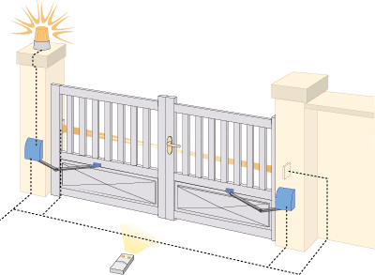
EXERCICE N°2 : fermeture d’un portail

1/ Etude du moteur

L’analyse des mouvements du moteur d’un portail électrique permet, lors de la fermeture, de mettre en évidence les variations des vitesses de celui-ci en fonction du temps sous forme d’un graphe :

1.1/ Caractériser le type de mouvement de ces trois phases, poser leur système d’équations θ(t), ω(t) et ω’(t).
1.2/ En déduire le nombre de tours effectués par le moteur durant la fermeture.

Phase | Mvt | Conditions initiales | Conditions  particulières | Calculs | Equations du mouvement
1
à t = 1s, θ =
2
à t = 7s, $θ =$
3
à t = 7,5s, $θ=$ |  |  |  | Nombre de tours total :
2/ Etude du réducteur :

On donne le schéma bloc de la chaine cinématique de l’ouvre portail
Moteur
Réducteur
r
Transmetteur
Battant
Energie
……………….

Energie
……………….
Energie
……………..
Energie
……………….

2.1/ Compléter le schéma bloc en donnant le type d’énergie

2.2/ Exprimer la formule de la puissance consommée Pc par le moteur à courant continu
Pc =

2.3/ Exprimer la formule de la puissance fournie Pm par le moteur à courant continu
Pm =

2.4/ Pour le réducteur, on donne Z1=15, Z2=120, Z3=12 ,Z4=120, Z5=12, Z6=150.
A partir du dessin ci-dessous, calculer les rapports de réduction r₁, r₂ et r₃ de chaque engrenage
r₁ =

r₂ =

r₃ =

En déduire la réduction totale r du réducteur

r =

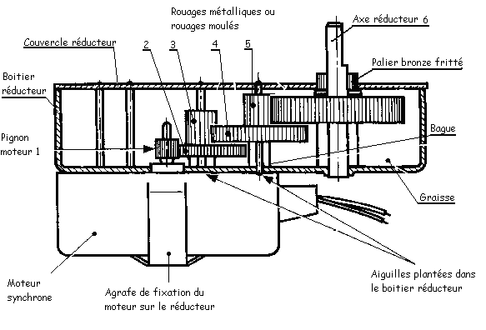
3/ Analyse des vitesses d’ouverture de différents éléments :
1
2
2

Echelle des vitesses : 1mm pour 20 mm/s

A partir de la position fermée du battant, on désire déterminer le temps nécessaire à son ouverture. La fréquence de rotation du moteur situé en A est Nm = 3000 tr/mn et la raison du réducteur est r = 10⁻³ . On considère le mouvement du bras uniforme sur tout le débattement.

3.1/ Déterminer la vitesse angulaire du moteur en rd/s.
Formule littérale :
Application numérique :

3.2/ Déterminer la vitesse angulaire du bras repéré 1 en rd/s.
Formule littérale :
Application numérique :

3.3/ Calculer la norme du vecteur vitesse V _{B1/0} sachant que AB = 250 mm. Tracer ce vecteur.
Formule littérale :
Application numérique :

Les vecteurs vitesse V _{B1/0} et V _{B2/0} sont égaux car le point B est le centre de la pivot entre 1 et 2.

3.4/ Le point C1 correspond à la position ouverte du battant. Tracer la trajectoire du point B et déterminer le point B1. Mesurer en degré l’angle θ de débattement du bras 1.Exprimer l’angle θ en rd

θ=

3.5/ Déterminer le temps d’ouverture du battant.
Formule littérale :
Application numérique :

